INFORME DE LA COMISIÓN DE HACIENDA, recaído en el proyecto de ley, en segundo trámite constitucional, que exime del impuesto al valor agregado a los servicios sanitarios rurales a que se refiere la ley N° 20.998.

BOLETÍN Nº 15.901-05
____________________________________

Objetivo(s) / Constancias / Normas de Quórum Especial (no tiene) / Consulta Excma. Corte Suprema (no hubo) / Asistencia / Antecedentes de Hecho / Aspectos Centrales del Debate / Discusión en General y en Particular / Votación en General y en Particular / Informe Financiero / Texto / Acordado / Resumen Ejecutivo.

HONORABLE SENADO:

La Comisión de Hacienda tiene el honor de informar el proyecto de ley de la referencia, en segundo trámite constitucional, originado en Mensaje de Su Excelencia el Presidente de la República, señor Gabriel Boric Font, con urgencia calificada de “suma”.

- - -

Se hace presente que, por tratarse de un proyecto de artículo único, en conformidad con lo dispuesto en el artículo 127 del Reglamento de la Corporación, la Comisión discutió la iniciativa en general y particular a la vez, resultando aprobada por la unanimidad de sus integrantes (5x0).

- - -

OBJETIVOS DEL PROYECTO

El objetivo principal de esta iniciativa es incorporar un nuevo artículo 64 bis a la ley N° 20.998, que regula los Servicios Sanitarios Rurales, para establecer una exención del impuesto al valor agregado para las organizaciones que prestan servicios sanitarios rurales, bajo ciertas condiciones que se indican, de modo que parte o todas sus operaciones se encuentren exentas de dicho impuesto.

- - -

CONSTANCIAS

- Normas de quórum especial: No tiene.

- Consulta a la Excma. Corte Suprema: No hubo.

- - -

ASISTENCIA

- Representantes del Ejecutivo e invitados:

Del Ministerio de Hacienda, la Subsecretaria de Hacienda, señora Heidi Berner; el Coordinador Tributario, señor Diego Riquelme, y la Coordinadora Legislativa, señora Consuelo Fernández.

Del Ministerio de Obras Públicas, la Ministra, señora Jessica López; el Jefe de Gabinete, señor Cristián Rojas: la Directora Nacional de Obras Hidráulicas, señora María Loreto Mery; la Subdirectora de Servicios Sanitarios Rurales, señora Denisse Charpentier, y los asesores, señores Carlos Estévez y Stefano Salgado.

De la Asociación Nacional de APR´s Chile, la Presidenta, señora Yorqui Riquelme, y el Coordinador Nacional, señor Rufino Hevia.

De la Asociación Gremial de Servicios Agua Potable Rural (AGRESAP y FENAPRU Chile), el Presidente, señor José Miguel Rivera.

De la Asociación de APR de la Región Metropolitana, la Presidenta, señora Carolina Carrasco; la Directora, señora Ana Gutiérrez y el Tesorero, señor Patricio Riquelme.

De la Unión Comunal de APR de Salamanca, el Presidente, señor Juan Argandoña; la Secretaria, señora Milca Ulloa, y el Tesorero, señor Nimer Hammad.

De la Asociación Gremial del Limarí, el Tesorero y Presidente APR Chalinga, señor Hugo Pinto.

- Otros:

El asesor del Honorable Senador Castro Prieto, señor Daniel Quiroga.

Las asesoras del Honorable Senador Coloma, señoras Bárbara Bayolo y Carolina Infante.

El asesor del Honorable Senador García, señor José Miguel Rey.

El asesor del Honorable Senador Lagos, señor Reinaldo Monardes.

Los asesores del Honorable Senador Núñez, señores Elías Mella y Manuel Torres.

- - -

ANTECEDENTES DE HECHO

Para el debido estudio de este proyecto de ley, se ha tenido en consideración el Mensaje de Su Excelencia el Presidente de la República, señor Gabriel Boric Font.

- - -

ASPECTOS CENTRALES DEL DEBATE

El proyecto de ley consta de un artículo único permanente con dos numerales. El primero de ellos incorpora un nuevo artículo 64 bis a la ley N° 20.998, que regula los Servicios Sanitarios Rurales, para establecer una exención del impuesto al valor agregado para las organizaciones que prestan servicios sanitarios rurales, bajo ciertas condiciones que se indican, de modo que parte o todas sus operaciones se encuentren exentas de dicho impuesto. El segundo incorpora a la mencionada ley 20.998 dos disposiciones transitorias.

Durante la discusión de la iniciativa legal los miembros de la comisión plantearon su preocupación por el escaso número de APR inscritos en el Registro de operadores de servicios sanitarios rurales, debido a la dificultad para cumplir con algunas exigencias requeridas para la inscripción, la cual mediante esta iniciativa legal se incorpora como requisito para que los operadores de servicios sanitarios rurales puedan optar a la exención del impuesto al valor agregado, todo lo cual podría generar dificultades y costos que la mayoría de los APR no estarían en condiciones de asumir.

Asimismo, se planteó la necesidad de reactivar y fortalecer la mesa trabajo que dirige el Ministerio de Obras Públicas junto a los APR, la cual no ha tenido la continuidad requerida.

- - -

DISCUSIÓN EN GENERAL Y EN PARTICULAR

A.- Presentación del proyecto de ley por parte del Ejecutivo.

En sesión de 31 de mayo de 2023, la Comisión escuchó a la Subsecretaria de Hacienda, señora Heidi Berner, quien efectuó una presentación, en formato ppt, del siguiente tenor:

PROYECTO DE LEY QUE EXIME DEL IMPUESTO AL VALOR AGREGADO A LOS SERVICIOS SANITARIOS RURALES A QUE SE REFIERE LA LEY Nº 20.998.

Regulación de los APR –

Antecedentes

- Los comités de agua potable rural (APR) se encuentran regidos por la Ley Nº19.418. El artículo 29 de esta ley establece el régimen tributario de estas organizaciones señalando que están exentas de todo tipo de contribuciones, impuestos y derechos fiscales o municipales, con excepción del impuesto sobre las ventas y servicios (IVA).

- Desde la vigencia de la Ley Nº19.418 estas organizaciones no están liberadas de IVA (como si ocurría con la legislación anterior), por ello, desde un punto de vista normativo los servicios realizados por los APR se encontraban gravados con IVA sea respecto de servicios realizados a sus asociados o a terceros.

- La ley Nº21.420 no alteró esta legislación siendo irrelevante para los comités de APR, no obstante, si dio cuenta de una serie de confusiones e interpretaciones.

- En la misma situación se encontrarían las cooperativas que realizan la misma labor.

- El SII de la época (1996) realizó una interpretación errada de la normativa señalando que los APR no pagarían IVA en la medida que el comité realizara la distribución de agua a costo (oficio Nº1529 y Nº2413 de1996, reiterado en el oficio Nº2631 de 1997).

- La instrucción anterior fue errónea, pues lleva al absurdo que cualquier venta sujeta a IVA dejaría de estarlo sólo por no generar una “utilidad” rompiendo la lógica del impuesto que grava una venta o servicio y no la rentabilidad del mismo.

- El año 2016 el SII rectifica el criterio, realizando una interpretación armónica entre todas las normativas señalando expresamente que “… el suministro de agua potable hecha por un Comité de Agua Potable Rural constituido como una organización comunitaria funcional, que adquiere o capta agua, para distribuirla a sus asociados o terceros, se encontrará gravada con el Impuesto a la Ventas y Servicios”.

(oficio Nº2898 de 2016, reiterado en el oficio Nº3758 de 2021).

Contenido del Proyecto

El proyecto de ley contiene un único artículo que incorpora un nuevo artículo 64 bis a la Ley Nº 20.998 sobre servicios sanitarios rurales, en base a los siguientes pilares:

1. Los servicios prestados por operadores de APR a sus asociados, cooperados o socios no se encontrarán gravados con IVA, siempre que el prestador se encuentre incorporado en el registro de operadores de servicios sanitarios rurales establecido en la ley Nº 20.998;

2. Tampoco se encontrarán gravados con IVA los servicios prestados entre operadores o asociaciones de operadores, siempre que los mismos sean prestados para garantizar la continuidad del servicio.

3. Se establecen expresamente exenciones de IVA por el servicio o venta de agua al Cuerpo de Bomberos o sus compañías, de establecimientos educacionales municipales y de bienes raíces municipales.

4. La ley tiene una norma especial de vigencia a partir de enero de 2023 para evitar cualquier fiscalización por la situación antes descrita.

B.-Debate suscitado en la Comisión.

El Honorable Senador señor Coloma destacó la importancia del proyecto en cuanto busca eximir del pago de IVA a los servicios sanitarios rurales a los que se refiere la ley N° 20.998. Sin embargo, hizo presente que distintos APR, principalmente de APR’S Chile, han señalado que si bien coinciden en el mérito del proyecto, éste en la práctica obliga a los más de 2.700 operadores a inscribirse en el Registro de operadores de servicios sanitarios rurales y a la fecha se han inscrito solo 57, lo que revela la existencia de una dificultad que, de acuerdo a lo señalado por los APR, está dada por la exigencia de profesionales contables de manera permanente dentro de las organizaciones, lo que torna inviable para aquellos APR más pequeños cumplir con la ley.

Agregó que lo que APR’S Chile plantea es que la inscripción no sea un requisito y además solicita ser escuchada por la Comisión. Al respecto expresó que, si bien este proyecto de ley es muy relevante, al hacer exigible la ley N° 20.998 se producirá un problema de funcionamiento para estas organizaciones.

Asimismo, hizo referencia a la existencia de una mesa integrada por el Ministerio de Obras Públicas en la que participó el ex Ministro de esa cartera, instancia que no prosperó, sin perjuicio de que la actual Ministra de Obras Públicas estaría en la línea de retomar esa mesa de trabajo.

Subrayó que a través de este proyecto de ley se resuelve una dificultad, pero se estaría creando otro problema para los APR de zonas rurales de Chile que representan a millones de personas que requieren de ese sistema para obtener agua.

El Honorable Senador señor Núñez destacó que la exención de IVA para los servicios sanitarios rurales es un tema muy sentido por estas organizaciones, tanto APR’S Chile como FENAPRU, que fueron las organizaciones a nivel nacional que plantearon el problema.

Precisó que si bien el problema se produce por la interpretación hecha por del Servicio de Impuestos Internos en virtud de la cual no se hacía cobro de IVA, posteriormente esta interpretación varió e hizo necesario legislar al respecto, por lo que esta iniciativa de ley es una adecuación muy específica respecto de ese punto y por lo tanto es un cambio mínimo de la ley.

Agregó que, entendiendo la inquietud del Senador Coloma, debiera hacerse una revisión más rigurosa respecto de lo que ha conllevado la aplicación de la nueva ley de servicios sanitarios rurales, considerando que todo aquello relacionado con el Registro, la emisión de boletas electrónicas, el término de las cooperativas y otras exigencias que se han planteado, son materia de dicha ley.

Sugirió convocar a la Comisión de Recursos Hídricos, Desertificación y Sequía o a la Comisión de Obras Públicas a una sesión conjunta para escuchar a los APR y en esa instancia citar a la Subdirección de Servicios Sanitarios del Ministerio de Obras Públicas y discutir si existe un problema mayor y evaluar posibles nuevas modificaciones a la ley.

El Honorable Senador señor Saavedra observó que el proyecto busca resolver un problema acuciante para las organizaciones del mundo rural cuando se transforman en deudores de IVA, lo que puede conllevar a la interrupción de un servicio clave, toda vez que se ha comprobado que el agua potable mejora la calidad de vida y ayuda en la superación de la pobreza.

El Honorable Senador señor García señaló que esto tiene historia, por cuanto los servicios de agua potable rural estuvieron afectos a IVA en un momento, luego quedaron exentos, después vino la ley del IVA para los servicios, para el financiamiento de la PGU, razón por la cual el Servicio de Impuestos Internos cambió su resolución y estableció que los APR deben pagar IVA, lo que provocó un movimiento nacional de los APR que fue resuelto en la Comisión junto a los Ministros de Hacienda y Obras Públicas y al Director del Servicio de Impuestos Internos, quienes se comprometieron a cambiar la resolución del Servicio de Impuestos Internos y mantener la exención hasta por lo menos el mes de noviembre de 2024, mientras se tramita esta ley.

Manifestó que es cierto que el Ejecutivo está cumpliendo al tramitar la ley antes de noviembre, para dar la tranquilidad y la seguridad de que quedan exentos, pero esa tranquilidad es relativa, porque van a quedar exentos aquellos que formen parte del Registro de operadores de servicios sanitarios rurales y los que no formen parte del registro no van a quedar exentos y eso originará una dificultad enorme.

Hizo presente que de acuerdo a un informe acompañado por APR’S Chile, su presidenta, señora Yorki Riquelme, señala que hay 2.340 APR en el país y de ellos solo 57 están inscritos. Por ejemplo, en la Región de Arica y Parinacota 6, en Antofagasta 8, en la Región Metropolitana 34, en la Región de los Ríos 3, en Aysén 1 y en Magallanes 3.

Observó que hay regiones completas como el Maule, la Araucanía, Ñuble, Coquimbo, etc., que no tienen ningún APR inscrito. Es por ello que, si bien es positivo contar con un proyecto de ley que los exima del pago de IVA, si ello no va acompañado de la revisión de las exigencias para pertenecer al Registro se debieran dar las facilidades para que todos se inscriban.

Puso de relieve la importancia de poder contar con la presencia de la señora Ministra de Obras Públicas y también de la Subdirectora de Servicios Sanitarios Rurales, señora Denisse Charpentier, durante la discusión de la iniciativa.

El Honorable Senador señor Lagos observó que el beneficio del no cobro del IVA estaría sujeto a la inscripción y las cifras muestran que se otorgará un beneficio que no le llegará a la gran mayoría, por lo que preguntó si desde este proyecto de ley se podría solucionar ese problema, toda vez que dicha inquietud escaparía a las ideas matrices de la iniciativa que se discute.

Manifestó que el valor agregado que se puede obtener a raíz de la discusión de este proyecto es el grado de compromiso del Ejecutivo en cuanto a la forma en que se abordará el desafío de que la inscripción en el Registro se materialice realmente, por cuanto de aprobarse esta ley serán muy pocos los beneficiarios.

La señora Subsecretaria explicó que, si bien el proyecto de ley es simple, ello no significa que no se exija cumplir ciertos requisitos. Agregó que la urgencia de tramitar esta iniciativa está dada por la entrada en vigencia de la ley que obliga al pago de IVA a los servicios, por lo que el Servicio de Impuestos Internos tiene el problema por cuanto hay servicios que deben quedar expresamente señalados dentro de aquellos a los cuales no se les va a cobrar IVA.

Expresó comprender la inquietud planteada respecto del Registro como parte de los requisitos para poder optar a la exención del pago de IVA. Por otro lado, observó que existe un problema en el Registro propiamente tal, porque no tiene la cobertura que debiera tener hoy en día.

Indicó que la situación descrita ha ocurrido en muchos casos y desde esa perspectiva mencionó que cuando se tramitó el proyecto de ley de inclusión laboral, el registro nacional de discapacidad tenía muchas menos personas en el registro que las que debería tener, y es por ello que se incorporan normas transitorias.

Acotó que en este proyecto de ley también hay disposiciones transitorias, una de las cuales establece un plazo hasta noviembre de 2024 para poder estar en el Registro y en el intertanto, es decir, desde enero de 2023, no se pagaría IVA, de modo que hay tiempo para establecer el compromiso que señaló el Senador Lagos y para ello se podría conversar con la señora Ministra de Obras Públicas, establecer algún tipo de protocolo y revisar cómo opera el Registro, para evaluar si requiere o no ajustes para que, a noviembre de 2024 todos los APR puedan ingresar a este, pero eso es independiente de la idea matriz de esta iniciativa, que es exceptuar del pago de IVA a los servicios de APR.

Los miembros de la Comisión concordaron en la conveniencia de recibir a los APR para escucharlos y además oir al Ejecutivo en relación con la situación que se ha planteado respecto del Registro de operadores de servicios sanitarios rurales. Consideraron indispensable contar con la presencia de la Subdirectora de Servicios Sanitarios Rurales, señora Denisse Charpentier, porque habrá que asumir compromisos en cuanto a cómo se va a facilitar la inscripción en el Registro.

El Honorable Senador señor Lagos hizo hincapié en que precisamente el objetivo de reunirse con los dirigentes y con el Ejecutivo es que se establezca un grado de compromiso respecto de las etapas que vendrán después.

El Honorable Senador señor Núñez recalcó que resulta muy importante tener claridad que no por presentar indicaciones en este proyecto de ley se va a cumplir su objetivo, porque en ese caso el proyecto iría a tercer trámite constitucional, se va a retrasar y no podrá entregar la certeza que se quiere dar a los APR de que no se les cobrará IVA y que no tendrán conflictos con el Servicio de Impuestos Internos.

Puso de relieve que el problema no es solo el Registro, sino que tiene que ver con cómo se está implementando la nueva ley de servicios sanitarios rurales, que trae varios cambios, y que en el caso de los APR de menor tamaño es más complejo, toda vez que la nueva ley pone mayores exigencias de modo que quien tiene más desarrollo organizacional tiene más capacidades para cumplir; en cambio, mientras más pequeño es el APR y se encuentra más aislado, le cuesta más.

Hizo presente que, en su oportunidad se discutió mucho sobre la boleta electrónica para un APR que no tiene señal de internet, de modo que el problema puede ser incluso más grande de lo que se está vislumbrando hoy en día y no solamente en cuanto al Registro, sino que podrían existir otras complejidades.

Preguntó a la señora Subsecretaria si la explicación que se da respecto del proyecto de ley en discusión tendría que ver con el cobro de IVA a los servicios sanitarios o más bien tendría relación con la interpretación de la normativa legal previa que hizo el Servicio de Impuestos Internos, que a juicio del Ejecutivo estaría errada.

La señora Subsecretaria respondió que lo que ocurre es que el artículo 29 de la ley N° 19.418 señala que el régimen tributario para estas organizaciones es que están exentas de todo tipo de contribuciones, impuestos y derechos fiscales o municipales, con excepción del pago de IVA.

Añadió que luego, en la ley N° 21.420 no se altera la legislación anterior, por lo tanto se entiende que deben pagar IVA, de tal manera que lo que hizo el Servicio de Impuestos Internos el año 2016 y que luego rectifica el año 2021 se basa en una normativa que está vigente, de modo que si el SII tiene que salir a fiscalizar el pago de IVA debe exigírselo a los APR, como se le exige a todos los contribuyentes legalmente obligados a pagarlo.

El Honorable Senador señor Núñez señaló que cuando tuvo la reunión con los APR en la región de Coquimbo junto a los Senadores Walker y Gahona, se partía de la base de que el problema lo generó la ley N° 21.420.

La señora Subsecretaria agregó que en esa normativa no se hace una diferencia respecto de la ley vigente para los APR, razón por la cual se establece el compromiso del Ejecutivo a través de este proyecto de artículo único.

El Honorable Senador señor Lagos preguntó cómo, si los APR no están inscritos, podrían quedar exentos del pago de IVA en virtud de este proyecto de ley.

El Honorable Senador señor García observó que cuando se generó esta urgencia a raíz de la ley sobre cobro de IVA a los servicios, el SII dictó una resolución señalando que se mantenía la exención hasta noviembre de 2023. Al respecto consultó si esa resolución se encuentra disponible.

El coordinador tributario del Ministerio de Hacienda, señor Diego Riquelme, señaló que existe una resolución del Servicios de Impuestos Internos pero que no es propiamente una extensión de una exención porque no podría serlo.

Precisó que lo que se hizo fue dictar una resolución que extendió el plazo hasta noviembre de 2024 respecto de la obligación de emitir boletas electrónicas, toda vez que la mayoría de los APR emiten todavía boletas en papel y se hizo una extensión de aplicación general para todos los contribuyentes de la obligación operar con boleta electrónica hasta noviembre de 2024. Esto fue una forma de decir, en definitiva, que siguieran operando igual.

Indicó que, adicionalmente, se conversó con los comités de APR y se les señaló expresamente que siguieran emitiendo sus documentos exentos de IVA y se conversó con la totalidad de las direcciones regionales del Servicio de Impuestos Internos para que no se iniciara ningún proceso de fiscalización mientras estuviera pendiente el proyecto de ley.

Hizo presente que este conjunto de medidas responde a lo que se pudo hacer, por cuanto no podía emitirse una resolución que extendiera una exención que no existe y se buscó de esta manera dar tranquilidad a los comités de APR ante una situación contingente.

El Honorable Senador señor Núñez replicó que lo señalado por el señor Riquelme demuestra la precariedad de la situación, por cuanto si un usuario de APR se siente afectado por un cobro que considera indebido y solicita que se fiscalice podría el SII verse obligado a aplicar la norma y eso podría derivar en una situación compleja para los APR, lo que torna urgente legalizar esta situación y no dejarla sujeta a las interpretaciones que hace el Servicio.

En cuanto al inciso tercero del artículo 64 bis del proyecto, que señala que se encontrarán exentas de IVA las prestaciones de servicios sanitarios rurales o la venta de agua potable a los Cuerpos de Bomberos o sus Compañías, a los establecimientos educacionales municipales de educación prebásica, básica y media, hizo presente que sería importante incorporar a los servicios locales de educación

El señor Riquelme acotó que la última inquietud planteada por el Senador Núñez, referida a los servicios locales de educación, podría resolverse vía circular.

Asimismo, explicó que la razón del por qué hay un periodo en el que no se exige el Registro es que la propia ley de servicios sanitarios rurales da este espacio de cumplimiento, toda vez que el artículo segundo transitorio de la ley N° 20.998 estableció que a aquellos APR que a la fecha de vigencia de la ley estuvieran operando se les entendía otorgada por el solo ministerio de la ley una licencia de funcionamiento, pero sin perjuicio de ello tenían dos años para inscribirse en el Registro.

El inciso segundo del artículo segundo transitorio señala que aun así, no habiéndose inscrito había un plazo de dos años adicionales, que es aquel que vence en noviembre de 2024, para que el organismo público realizara la inscripción para permitir que se incorporen al sistema.

Puntualizó que como existe en la ley base esta norma transitoria el Ejecutivo no podía exigir la inscripción inmediata en el Registro y por eso lo que hace la disposición transitoria del proyecto de ley en discusión es señalar que mientras ese plazo esté vigente no se puede exigir la inscripción en el Registro.

En razón de lo anterior, en el periodo que va hasta noviembre de 2024 la totalidad de los APR que funcionan en el país van a estar exentos de IVA respecto de las operaciones contenidas en el proyecto de ley, no así de aquellas que no se encuentran contenidas en la iniciativa, como es el caso en que se prestan servicios a privados que no son miembros del comité de APR.

En sesión de 5 de junio de 2023, la Comisión procedió a escuchar a la Presidenta de la Asociación Nacional de APR´s Chile, señora Yorqui Riquelme, quien efectuó una presentación en base a la siguiente minuta:

“Estimados Senadores y Senadoras.

Saludarlos y agradecer la posibilidad que nos dan para poder expresar nuestras aprehensiones sobre la exención de cobro de IVA a los Comités y Cooperativas de Agua Potable Rural, con la condicionante impositiva, “siempre que el prestador se encuentre inscrito en el Registro de Operadores”.

Presentarme, mi nombre es Yorki Riquelme Maliqueo, Dirigente de la Región de la Araucanía y Presidenta Nacional de APR´s CHILE , representando a más de mil asociados en organizaciones de Comités y Cooperativas de Agua Potable Rural del país, agrupadas en nuestra organización, encontrándose otras en trámite de formación, tanto de nivel regional, provincial y comunal, ello como consecuencia de la gran incertidumbre que significaría la aplicación de la Ley N° 20.998, donde nuestros asociados tienen la fe y esperanza de lograr por nuestro intermedio, un apoyo integral y representativo a su favor.

Expresar que estamos totalmente de acuerdo con la exención del IVA, es algo que se aplicaba, que teníamos ganado como un derecho, sea cual sea el mecanismo utilizado para su aplicación, pero ahora NO podemos aceptar la imposición utilizada por los Ministerios de Hacienda y Obras Públicas, donde se contempla que, para gozar del beneficio, debe existir la inscripción previa en el registro de operadores, lo cual constituye un acto arbitrario y discriminatorio con el mundo rural.

La exención del Impuesto al Valor Agregado -IVA- es sólo una hebra ilustrativa de la gran madeja de problemas e incertidumbres que acarrea la aplicación de la Ley 20.998. Esta exención queda condicionada a incorporarnos a los Registros de Operadores, lo que significa que se implementará esta ley, sin sus modificaciones, acarreando la dificultad que NO todos los comités y cooperativas, están en condiciones de cumplir con las exigencias y requerimientos que esta Ley Reglamento y Manuales, nos impone.

Además, la institucionalidad tampoco podría cumplir su cometido, debido a que no cuenta con los profesionales en número suficiente para asesorar y garantizar los más de 2.700 sistemas a lo largo del país, lo cual aparece evidenciado en los siguiente información que, estipula que al 12 de Abril del 2023 solo existen 57 APR´s inscritos en el registro de operadores, equivalentes al 2.1%, lo cual acredita con creces que no existe interés alguno en la aludida inscripción, resultando contraproducente que se use esta ley como medida de presión para obligar a los diferentes APR a inscribirse en dichos Registros.

La Ministra de Obras Públicas, precisó ante la Cámara de Diputados que, inscribirse en el Registro de Operadores era un trámite simple, debiéndose llenar un Formulario que acreditará la Personalidad Jurídica, lo cual se podía realizar a través de Internet, obviando deliberadamente que no todos los dirigentes manejan los sistemas informáticos, desconociéndose los inconvenientes que se tienen en las comunicaciones rurales, con incidencia a la conectividad satelital, lo cual imposibilita ser partícipe de reuniones virtuales, situación que es conocida por las diversas autoridades del país.

Resulta totalmente contradictorio lo estipulado tanto en la ley como en el reglamento, en relación al registro de operadores, donde por normativa independiente se estipula la exigencia de un Certificado, el cual debe ser otorgado por las Subdirecciones Regionales, que acredita haber verificado en terreno el adecuado funcionamiento y condiciones generales del servicio.

En virtud de lo anterior, nos preguntamos

¿Cuántas APR´s de las 2.700 del país ESTAN en condiciones de Infraestructura adecuada, derechos de agua en cantidad, continuidad y calidad? Cuantos cuentan con oficina y personal idóneo y suficiente para cumplir su rol.

¿Está la DOH en capacidad de responder cuantos aprs del país, cumplen los requisitos para recibir el CERTIFICADO que le acredita tener las condiciones de operatividad?

Uno de los requisitos establecidos es un “Plano del territorio o área atendida, con indicación de las coordenadas tomadas conforme al sistema de medición que determinará la Subdirección”.

Volvemos a preguntar.

¿Cuáles son los márgenes del territorio operativo, quien lo decide, todas las APR´s del país saben cuál es su límite, este territorio conversa con los planes de desarrollo territorial, es consultado con los municipios, es consensuado con los dirigentes, NO todas las aprs tienen planos de sus territorios operativos, las que no los tienen cuantas son y quién pagara el valor de este levantamiento topográfico.

Y respecto de la calidad, ¿cuán protegida esta mi fuente de agua?

Quiero señalar un caso que está ocurriendo ahora, el APR la Aguada de la Comuna de Corral, Región de Los Ríos lleva más de un mes con graves problemas de abastecimiento, hecho que ha sido publicitado por diferentes medios de comunicación, en donde una empresa que está construyendo un camino, contaminó su fuente de agua que es una vertiente.

¿Quién responde con la CELERIDAD necesaria que amerita la continuidad del suministro de agua potable, para las APRs que son y serán víctimas de estos hechos?

¿Puede un APR llegar y registrarse sin tener garantías de cumplir con lo que la ley exige?

Es evidente que la Ley 20.998 tal como esta no interpreta a las APR´s, no reconoce lo que somos, no garantiza condiciones para lo que exige, no garantiza que se pueda cumplir con el efectivo Derecho Humano al Agua Potable y Saneamiento Rural.

Necesitamos una ley, pero una ley que nos traiga derechos, una ley que potencie nuestras comunidades, una ley que cuide lo que somos, una ley que proteja la organización comunitaria, una ley que nos ayude a defender y cuidar la tierra, el agua, la naturaleza y la vida.

APR´s CHILE, mañana va al Palacio de La Moneda a entregar una carta al Presidente del País, con movilización de dirigentes de diferentes regiones, donde se reclama el cumplimiento del compromiso contraído de revisión y modificación de la Ley 20.998.

LA EXENCIÓN DEL IVA, DEBE SER SIN CONDICIONES.”.

Enseguida, la Comisión escuchó al Presidente de la Asociación Gremial de Servicios de Agua Potable Rural, señor José Miguel Rivera, quien efectuó una presentación, en formato ppt, del siguiente tenor:

DIFICULTADES QUE AFECTAN A LOS COMITÉS Y COOPERATIVAS DE AGUA POTABLE RURAL “SSR”

La entrada en vigencia de la ley Nº21.420 del año 2022, que reduce o elimina exenciones tributarias que indica, develó la necesidad de impulsar un cambio normativo para establecer un régimen diferenciado respecto de las actividades de los Comités de APR.

En cuanto a su tratamiento tributario, los APR han estado expuestos a cambios legislativos que han generado incertezas sobre su tratamiento tributario.

- En efecto, originalmente los Comité y Cooperativas se encontraban exentos de impuesto al valor agregado (IVA) según las disposiciones de la ley N°18.893 sobre Organizaciones comunitarias territoriales y funcionales.

- También, se han visto obligados a cumplir con las normas de la Modernización tributaria (Implementación de boleta electrónica, facturas electrónicas, certificado digital, etc.)

- Y se han visto afectados por las distintas interpretaciones administrativas del Servicio de Impuestos Internos en cada región.

TENEMOS UN CASO PUNTUAL

Debido a la falta de Legislación y dejando al criterio de los fiscalizadores de turno la interpretación de Resoluciones; un Comité de Agua Potable Rural sufrió Orden de Embargo por parte de la Contraloría General de la República por cobro de Impuestos del SII.

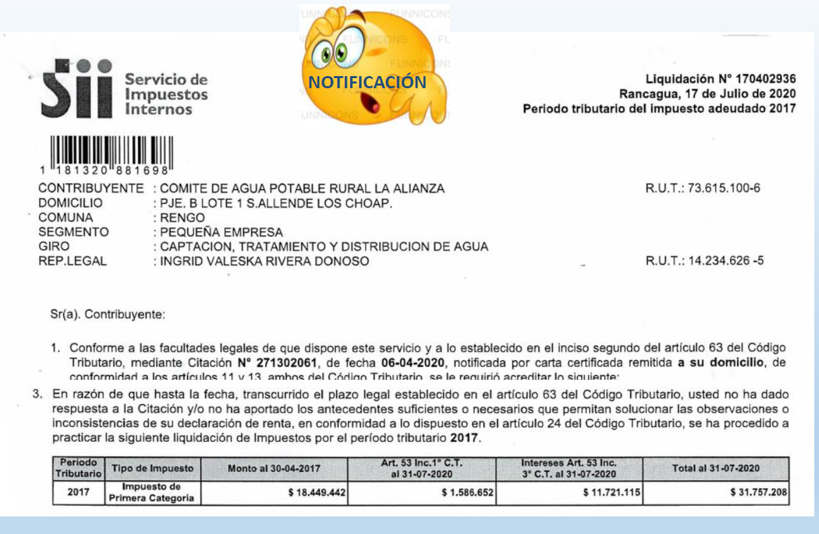

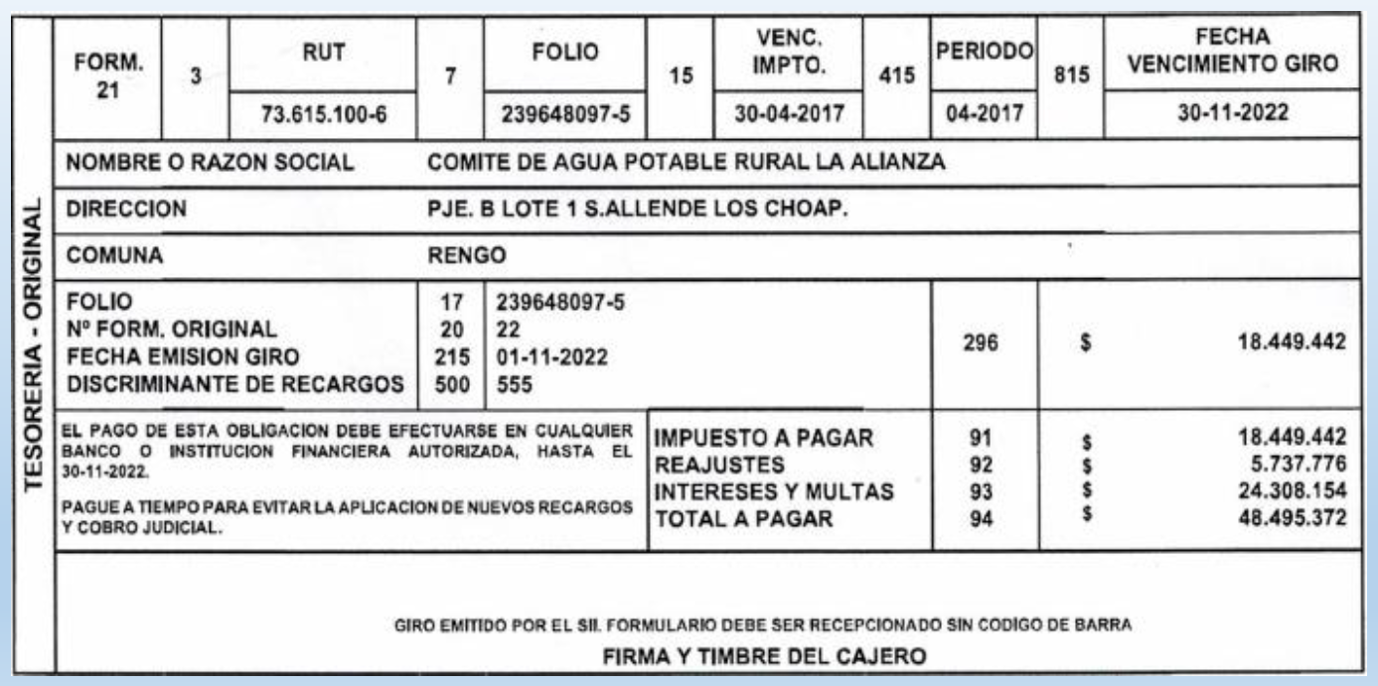

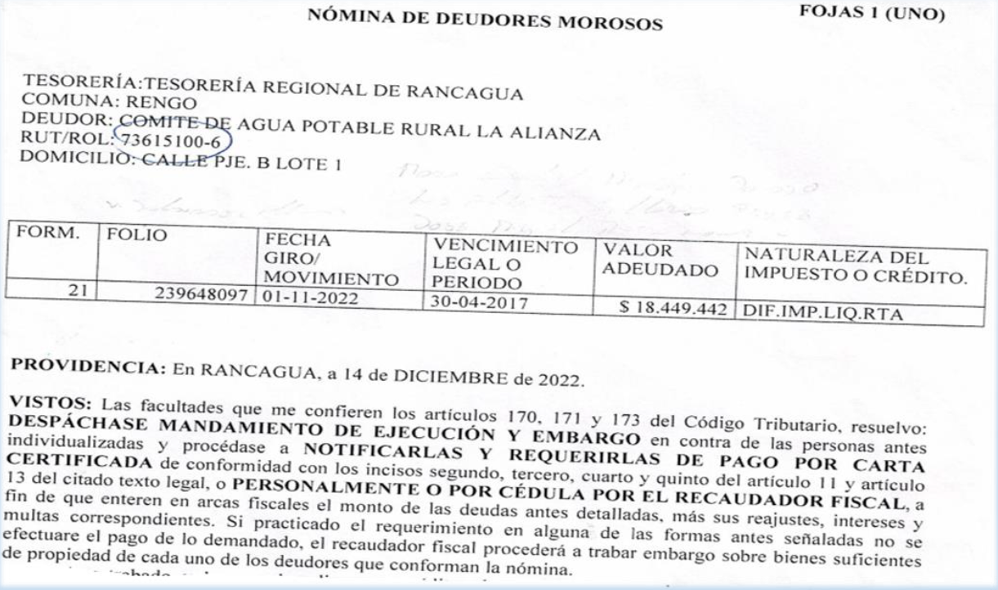
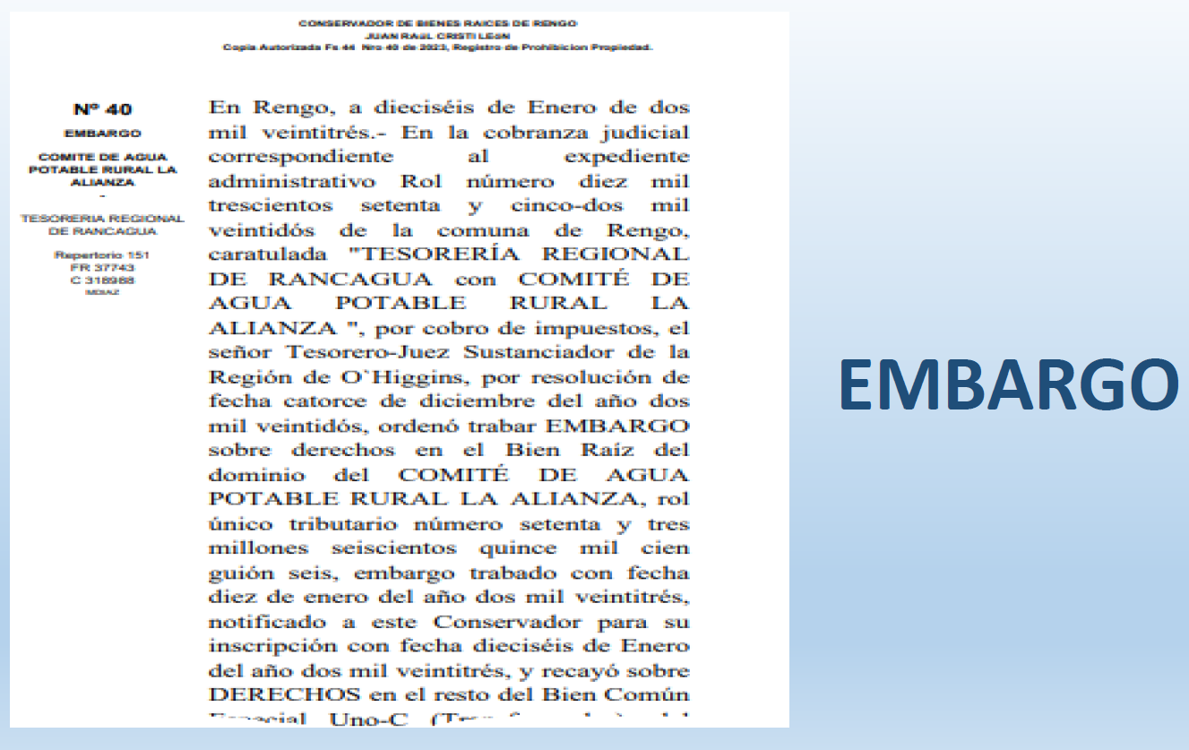

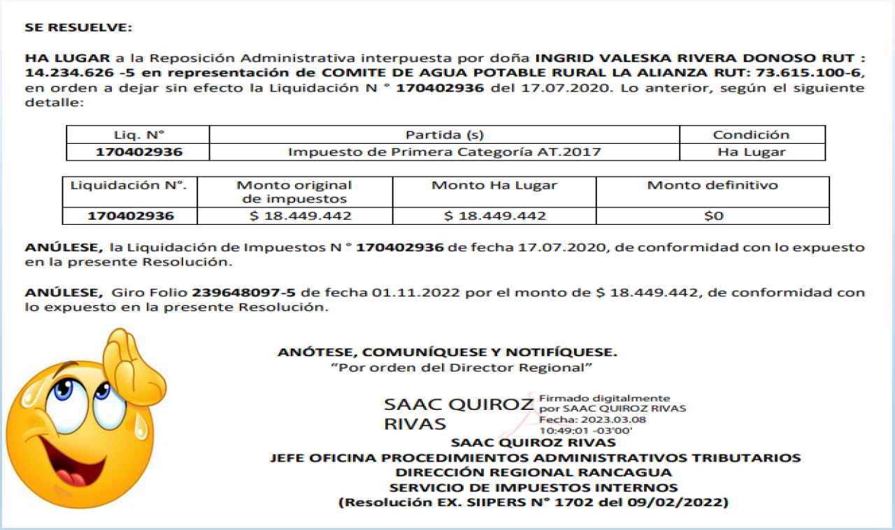

PROPUESTA AGRESAP

“Artículo 64 bis Sin perjuicio de lo establecido en la Ley sobre Impuesto a las Ventas y Servicios, contenida en el artículo primero del decreto ley N 825 de 1974 para los efectos de la presente ley, se considerará que los operadores, Servicios Sanitarios Rurales o licenciatarios, que operen un servicio sanitario rural, no se encontrarán gravados con Impuesto al Valor Agregado ni con Impuesto a la Renta, para todos los servicios que presten a sus asociados, cooperados o socios.

Tampoco se encontrarán gravados con Impuesto al Valor Agregado ni Impuesto a la Renta los servicios sanitarios rurales prestados entre operadores o asociaciones de operadores, y SANITARIAS siempre que estos respondan exclusivamente a garantizar la continuidad del servicio, en los términos de la letra b) del artículo 40 de esta ley.

- ELIMINAR EL REQUISITO DEL REGISTRO DE OPERADORES PARA SER EXENTO DEL PAGO IVA E IMPUESTO A LA RENTA

- NUESTRA ASOCIACIÓN GREMIAL DE SERVICIOS DE AGUA POTABLE RURAL DE LA VI REGIÓN, SOCIA Y FUNDADORA DE FENAPRU CHILE NO ESTAMOS DE ACUERDO CON LA POSICIÓN DE APR CHILE

- ESTAMOS TRABAJANDO CON LA SUBDIRECCIÓN NACIONAL Y REGIONAL PARA MEJORAR Y CAMBIAR LOS ARTÍCULOS DE LA LEY 20.998 LO QUE NOS PERJUDICA.

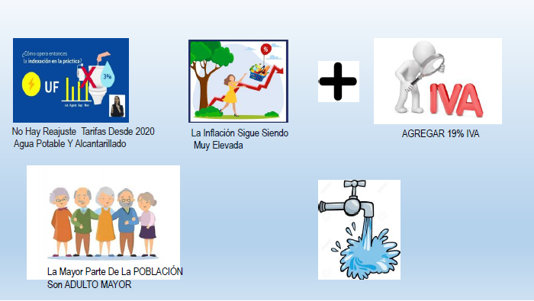

Enseguida, la Comisión escuchó a la Asociación de APR de la Región Metropolitana, cuya Presidenta, señora Carolina Carrasco, manifestó su agradecimiento por la conversación sostenida junto al Director del Servicio de Impuestos Internos, al Honorable Diputado señor Soto y al Coordinador Tributario del Ministerio de Hacienda, señor Riquelme, todos quienes comprendieron la necesidad de los APR de quedar exentos de IVA, lo que hoy es motivo de alegría atendida la tramitación de este proyecto de ley, con lo cual se cumple el compromiso adquirido de poder concretar la exención antes del mes de noviembre del presente año.

Expresó que incorporarse al Registro de operadores no representa un problema y los asociados han tratado de dar cumplimiento al requisito entendiendo que el plazo vence en el mes de noviembre de 2024, destacando el permanente apoyo de la Dirección de Obras Hidráulicas (DOH) y de la Subdirección de Servicios Sanitarios Rurales con quienes se ha hecho un trabajo conjunto.

Puso de relieve que la asociación que representa se formó al amparo de la ley N° 20.998, de modo de darle participación a la Provincia de Melipilla en todo lo que les sea incumbente como servicio sanitario rural y aseveró que una forma de transparentar el servicio es incorporarse en el Registro de operadores, gestión que han realizado al igual que los APR más pequeños.

Puntualizó que la inscripción se realiza a través de un acto administrativo de la DOH, de modo que no debiera infundirse temor al respecto atendido que esto se encuentra regulado en la ley.

Añadió que, además, se han inscrito para integrar los consejos consultivos de manera de poder participar en espacios de toma de decisiones como un acto de responsabilidad y con la convicción de que la transparencia y la honestidad de dirigentes que trabajan ad honorem por sus comunidades rurales debe verse reflejada en una buena y eficiente administración.

Señaló que su organización representa al 50% de los APR de la Región Metropolitana y se encuentran conformes con esta iniciativa legal y acotó que no asistirán el día de mañana a la Moneda a entregar la carta que firmarán algunos APR toda vez que desde un comienzo han participado en la mesa de trabajo junto a APR’S Chile cuya representación no es nacional, por cuanto es solamente el nombre que aparece en el certificado obtenido en la comuna de Padre las Casas, siendo la FENAPRU la entidad con representación nacional vigente pero cuyo directorio no se encuentra vigente por cuanto quienes lo integraron no han entregado el registro de socios ni las actas para poder inscribirse y darle la legitimidad necesaria a un directorio actualizado, lo que se espera ocurra prontamente.

Reiteró su conformidad con la incorporación del artículo 64 bis esperando que la iniciativa sea aprobada lo antes posible, atendido el beneficio que significa para todos los vecinos de su comunidad rural y para la trasparencia de la gestión de los comités de la Provincial de Melipilla y a nivel nacional también.

Por último, hizo presente que es en la mesa de trabajo donde se debe seguir participando para lograr las modificaciones normativas para hacer más eficiente la aplicación de la ley y llegar a todos los comités de todos los tamaños.

Luego, la Comisión escuchó a la Secretaria de la Asociación de APR de Salamanca, señora Milca Ulloa, quien aclaró en primer término que son una unión comunal de APR de la comuna de Salamanca, ubicada en la provincia de Choapa de la Región de Coquimbo. En lo que concierne al tratamiento del IVA, agradeció la apertura que ha existido sobre la necesidad que tenían las distintas asociaciones, en orden a poder legislar y formalizar la exención del pago de este impuesto y de esta forma hacerse cargo de una realidad muy importante para el sector que representa, el cual se hace cargo de la gestión comunitaria del recurso hídrico.

Puso de relieve que en la actualidad si algún APR vecino tiene problemas de abastecimiento de agua, como asociación se ven imposibilitados de socorrerlo, pues no pueden realizar una venta de agua, cuestión que ahora sí podrán hacer, encontrándose exenta dicha venta del pago de IVA. Agregó que también quedan exentas de este impuesto las prestaciones de servicios sanitarios rurales o la venta de agua potable a los Cuerpos de Bomberos o sus Compañías, a los establecimientos educacionales municipales y a los bienes raíces municipales. Resaltó que lo anterior recoge el diagnóstico de lo que se ha ido debatiendo en las mesas de trabajo integrada por varios dirigentes de asociaciones de APR.

Aclaró que aquellos dichos referentes a que la Subdirección de Servicios Sanitarios Rurales o el Ministerio de Obras Públicas estarían cerrados a la posibilidad de dialogar con los afectados resultan absolutamente contrarios a la verdad, pues le consta que ha existido una activa participación de los distintos actores involucrados.

A continuación, señaló que la Federación Nacional de Agua Potable Rural (FENAPRU) es la única organización que representa a muchos APR a lo largo de Chile, además de estar constituida legalmente, a diferencia de la Asociación Nacional de APR´s Chile, la que agrupa solamente a un sector. Acotó que la asociación que ella representa, si bien sólo abarca la comuna de Salamanca, también trabaja de manera coordinada en cuestiones de su provincia.

Solicitó a los señores Senadores concretar la aprobación del presente proyecto de ley, pues de dicha manera podrán estar al resguardo de una normativa y no a los vaivenes o diferencias de criterios que en el futuro puedan adoptar distintas administraciones.

En lo que respecta a la obligación de estar inscritos en el Registro de operadores de servicios sanitarios rurales, manifestó que no tienen inconveniente en aquello, considerando que existe una regulación que les permite trabajar de una manera más ordenada dentro de cada uno de los comités.

Advirtió que en el escenario actual un bien tan importante como el agua es un bien transable que debe ser resguardado entre las comunidades y la mejor forma de hacerlo es mediante los comités de agua potable, que han dado muestras de ser la alternativa más óptima en la gestión comunitaria de dicho recurso hídrico. Apuntó que para cumplir con lo anterior se hace necesario que los comités cuenten con un orden administrativo, contable y operacional, sumado a un marco regulatorio establecido.

Sostuvo que no se puede seguir trabajando de la misma manera que se hacía hace 40 años atrás, siendo necesario adecuarse a los nuevos tiempos. En ese sentido, reconoció los problemas de conectividad o de acceso a internet que pueden existir en el área rural. Con todo, subrayó que de todas formas están haciendo un esfuerzo para poder dar cumplimiento a la normativa legal.

Agregó que actualmente se encuentran en una mesa de trabajo con la Subdirección de Servicios Sanitarios Rurales, la cual no se ha limitado a revisar el punto que aborda el proyecto de ley, sino que otras problemáticas del sector.

En lo que respecta a temas hacendarios, señaló que el presupuesto de la Subdirección de Servicios Sanitarios Rurales no puede seguir presentándose en una forma tan desmejorada en relación a la Dirección de Obras Hidráulicas. Pidió revisar el presupuesto anual de estos organismos, particularmente de la referida Subdirección, para que de esta manera se logre atender de mejor manera las necesidades de los distintos proyectos en ejecución o aquellos que se encuentran detenidos.

Resaltó una vez más estar de acuerdo con la exención del pago del IVA y los requisitos que se han considerado para tal efecto. Sin perjuicio de lo anterior, reconoció que le hubiese gustado agregar una disposición adicional, referente a los comités de agua potable que se abastecen de sanitarias, ya que existen problemas sin resolver en esta temática considerando el elevado costo para dichos comités.

Finalmente, resaltó el trabajo que se ha estado haciendo desde la Subdirección de Servicios Sanitarios Rurales, el que, si bien ha sido algo lento, se encuentra bien encaminado.

Enseguida, la Comisión escuchó al Tesorero de la Asociación Gremial del Limarí y Presidente de APR Chalinga, señor Hugo Pinto, quien efectuó una presentación en base a la siguiente minuta:

“Buenas tardes

Mi nombre es Hugo Pinto Zepeda – Presidente APR Chalinga – Tesorero de la Asociación del Limarí – región de Coquimbo

Hoy vengo en representación de 77 APR de un total de 95 Provincia Limarí - tenemos el 81% en nuestra Organización.

Nosotros no queremos que sea un requisito estar inscritos en el Registro de Operadores para estar exentos del Impuesto a las Ventas y Servicios.

La inscripción en el registro de Operadores tiene varias consecuencias, por lo tanto, es una tarea que requiere de tiempo, recursos y capacitación.

Me refiero a tiempo con lo siguiente:

LEY NÚM. 21.520, SEGUNDA LEY CORTA – promulgada 05 de diciembre 2022

En el artículo segundo transitorio:

"En caso de que los comités o cooperativas que se encuentren operando a la fecha de entrada en vigencia de esta ley no hayan ingresado al registro de operadores de servicios sanitarios rurales en el plazo señalado.

La Subdirección podrá incorporarlos dentro del plazo de los dos años siguientes al 20 de noviembre de 2022, siempre que acrediten los requisitos establecidos.

1. Se faculta a la Subdirección para hacer esta tarea, quien notificará

2. Nos darán plazo de treinta días para aceptar o no esta incorporación.

• La subdirección ya tiene un mandato legal a través de esta ley 21.520, hasta el año 2024

• ¿Debemos entonces esperar hasta el 2024 para quedar exentos del pago de IVA?

1) LEY 20.998, Artículo segundo TRANSITORIO. –

Los comités y cooperativas de agua potable rural que se encuentren prestando servicios a la entrada en vigencia de esta ley se entenderán titulares de sus respectivas licencias, por el solo ministerio de la ley.

• Somos reconocidos como operadores de nuestros sistemas de APR

• A la vez, los Comité y Cooperativas podemos ser sujetos de la exención del IVA, Ya que no cambia lo esencial que es el reconocimiento para la operación que ya tenemos los comités de APR por la ley.

Me refiero a recursos y capacitación por lo siguiente

2) REGLAMENTO ARTÍCULO 8.-

Antecedentes especiales para la inscripción en el Registro de Operadores. Los operadores, que, a la entrada en vigencia de la ley, estén prestando el servicio sanitario rural deberán proporcionar a la Subdirección Regional respectiva la siguiente información para incorporarse al Registro:

1. Certificado de vigencia de la personalidad jurídica

2. Copia de la iniciación de actividades otorgada por el SII

3. Copia actualizada del registro de usuarios, indicar socios y no socios

4. Número de arranques de agua potable y uniones domiciliarias de aguas servidas existentes.

5. PIDE Certificado emitido por la Subdirección que acredite que la Subdirección Regional se constituyó en el lugar y verificó el funcionamiento y condiciones generales del servicio.

• tarea que la subdirección deberá desarrollar en terreno

• En Provincia del Limarí – no tienen unidad técnica de apoyo – por lo tanto, no tienen personal contratado.

6. hacer un Plano del territorio o área atendida, con indicación de las coordenadas tomadas conforme al sistema de medición que determinará la Subdirección

Como No han existido visitas para este tema

• ¿Cómo se determina el Área operacional?

- Deberá venir un trabajo en conjunto DOH – cada sistema de APR

- Quien paga el valor este Trabajo – que serán gastos fuera de los costos operacionales del APR – que hoy no está contemplado

3) otros antecedentes

La inscripción en el registro de Operadores de alguna manera dará el pie a la aplicación de la ley 20.998, que se supone está en revisión, pero sin la conformación oficial de una mesa representativa a nivel nacional.

Debería Definir:

a. Al menos 3 a 4 participantes por región

b. Con representación comprobada

c. Que recoja la diversidad entre sistemas de APR

d. Con Mecanismos de resolución de conflictos

e. Especificación de temas a resolver en la Ley y Reglamento

f. Revisión de Manuales

• Hoy existen reuniones con algunas organizaciones y la DOH, sin resultados, algo que nos sorprende y preocupa.

• Como punto final, quisiera destacar que la inmensa mayoría de los APRs son menores, alrededor de 1.600 APR a nivel nacional que corresponden al 70% de los sistemas.

• Por lo tanto, solicitamos Aprobar la exención del IVA sin condiciones, para no generar un impacto no deseado que pudiese afectar el funcionamiento de los sistemas de APR.

4) PROYECTO LEY – IVA – modificaciones, propuestas

“Artículo 64 bis. - Sin perjuicio de lo establecido en la Ley sobre Impuesto a las Ventas y Servicios, contenida en el artículo primero del decreto ley N°825, de 1974, para los efectos de la presente esta ley, se considerará que los servicios sanitarios rurales que los operadores Comité o Cooperativa de agua potable rural presten a sus asociados, cooperados o socios, no se encontrarán gravados con el Impuesto al Valor Agregado.

Para estos efectos, los nuevos operadores deberán encontrarse inscritos o incorporados en el Registro de operadores de servicios sanitarios rurales al último día del mes anterior a que comiencen a prestar tales servicios. A aquellos operadores que ya se encuentren prestando dichos servicios se les aplicará este tratamiento tributario desde el mes siguiente a aquél en que se incorporen al Registro.

Tampoco se encontrarán gravados con Impuesto al Valor Agregado los servicios sanitarios rurales prestados entre operadores o asociaciones de operadores, siempre que estos respondan exclusivamente a garantizar la continuidad del servicio, en los términos de la letra b) del artículo 40.

Sin perjuicio de lo anterior, se encontrarán exentas de Impuesto al Valor Agregado las prestaciones de servicios sanitarios rurales o la venta de agua potable a los Cuerpos de Bomberos o sus Compañías, carabineros, establecimientos educacionales municipales de educación prebásica, básica y media, reconocidos por el Ministerio de Educación, a los bienes raíces municipales, y otros organismos públicos establecidos bajo la jurisdicción o área operacional del servicio sanitario Comité o Cooperativa de agua potable rural.

• Existen otros organismos públicos en las localidades

• El APR – Internados - jardines infantiles - Juntas de vecinos – clubes deportivos – clubes de adulto mayor – etc.…

Durante el mes de enero de cada año, el Ministerio deberá informar al Servicio de Impuestos Internos la nómina de operadores incorporados en el Registro de operadores de servicios sanitarios rurales, inscritos al 31 de diciembre del año anterior.

Las operaciones realizadas por los operadores de servicios sanitarios rurales distintas a las señaladas en este artículo se regirán por las reglas generales del Impuesto al Valor Agregado, atendiendo a su naturaleza.”.

• nosotros utilizamos el término USUARIOS - no hay vinculo – no están inscritos en el registro de Socios – esto se mantiene, está bien

“Artículo vigésimo segundo. - El artículo 64 bis entrará en vigencia el 1 de enero de 2023. Retroactivo eso está bien

Artículo vigésimo tercero. - Para efectos de lo dispuesto en el artículo 64 bis, mientras esté pendiente el plazo establecido en el inciso segundo del artículo segundo transitorio no será exigible que los operadores deban estar inscritos o incorporados en el Registro de operadores de servicios sanitarios rurales.

Asimismo, lo dispuesto en el inciso cuarto del artículo 64 bis será aplicable después de transcurrido el plazo contenido en el inciso segundo del artículo segundo transitorio.”.”.”.

El Honorable Senador señor Lagos preguntó a la señora Ministra de Obras Públicas por la mesa técnica constituida para la implementación de la ley N° 20.998, toda vez que, al parecer, esa instancia no ha tenido la fuerza que requirió en su oportunidad.

El Honorable Senador señor Coloma manifestó comprender el objetivo final de esta iniciativa, que es que a los APR no se les cobre IVA, pero a partir de lo planteado por los dirigentes preguntó si efectivamente de 2.700 APR solo hay 57 inscritos en el Registro de operadores.

Asimismo, se refirió a las dificultades para inscribirse en el Registro y obtener el certificado toda vez que, más allá del problema de conectividad, se requiere de una serie de estudios y requisitos que no todos están en condiciones de cumplir, por lo que preguntó si podría obviarse la inscripción de modo de generar una especie de inscripción automática.

Adicionalmente, preguntó cuál es el efecto de mantenerse inscrito en el Registro, toda vez que algunos APR han planteado que no solo se requiere que estén inscritos, sino que eso los obliga a mantener un cierto estándar de estudios y de profesionales que torna muy difícil para los APR más chicos prestar el servicio a un precio razonable y provocaría que una buena ley tenga poca aplicación.

La señora Ministra de Obras Públicas explicó que luego de escuchar las opiniones de los representantes de los APR se debe señalar que se está llevando a cabo una revisión de la ley. Al respecto señaló que existe una comisión de trabajo revisando la ley cuya labor debe mantenerse y fortalecerse.

Puso de relieve que, efectivamente, esta ley debe dar cuenta de la realidad de los APR en Chile, cuyo número es del orden de los 2.300 si se considera a aquellos que trabajan con el MOP y corresponden a organizaciones comunitarias en las cuales el Estado ha invertido y dispuesto recursos públicos y que, en caso de emergencias, acude con apoyo.

Agregó que alrededor de un tercio de las organizaciones que proveen de agua no trabajan con el MOP y han sido generadas a través del trabajo de municipalidades o de la SUBDERE, las cuales no han recibido recursos del MOP pero son igualmente importantes para cumplir con el servicio sanitario de agua y saneamiento.

Resaltó que la mesa de trabajo conformada cuenta con una alta representatividad de APR a lo largo de todo Chile, que viven realidades muy distintas considerando además que más del 70%de los APR son organizaciones con una estructura de hasta 300 arranques, lo que significa que se les dificulta asumir mayores costos.

Explicó que la existencia del Registro en la ley tiene por objeto contar con un registro apropiado de aquellas organizaciones de agua potable y servicios sanitarios rurales que han recibido y seguirán recibiendo recursos del Estado para sus inversiones, de manera que sean capaces de entregar un servicio de agua potable con calidad, con continuidad y en la cantidad necesaria para poder decir que en Chile se cumple con el derecho humano al agua.

Refirió que el Registro de operadores es un registro administrativo que necesita el MOP de modo de contar con un buen catastro que permita hacer seguimiento tanto de las inversiones, como de las estructuras tarifarias, de los ingresos y también de los representantes y dirigentes de estos organismos. Debido a lo anterior es que para inscribirse en el Registro se requiere de un certificado de vigencia de la personalidad jurídica de la organización y de quienes conforman su directorio y un certificado de la visita en terreno que hace la Subdirección de Servicios Sanitarios Rurales.

Dio cuenta de que, si bien el trabajo de la Subdirección está atrasado, esta unidad está siendo reforzada en función de lo que la misma ley establece, que es aumentar su dotación para realizar la asesoría técnica y administrativa de los servicios sanitarios rurales inscritos y también el plano del área de servicio que es una labor que el MOP ya está contratando y por lo tanto será de cargo del Ministerio.

Hizo hincapié en la necesidad del Registro para un ordenamiento básico de cuáles son las organizaciones existentes, para saber qué lugares atienden, de qué provisión de servicios son responsables, dónde el Estado pone sus recursos, qué tarifas cobran y cuál es la calidad del servicio que prestan. Observó que se debe mejorar en esta materia y se irá demandando un nivel mayor de exigencia a cada servicio sanitario rural a medida que se vaya evolucionando, entendiendo que la gran mayoría son pequeños y por lo tanto el camino que tienen que hacer es más largo, pero de todas formas se va a respetar ese camino.

Respecto de esta iniciativa en particular señaló que existe acuerdo en eximir del pago de IVA en forma retroactiva a partir del 1 de enero de 2023 a los servicios de agua potable que los APR prestan a sus socios (no a los usuarios que no son socios quienes siempre han pagado IVA), a los cuerpos de bomberos, a los establecimientos educacionales y también la compraventa que se hace entre los mismos APR.

Adicionalmente, indicó que la exigencia del registro se hará efectiva a partir de noviembre de 2024, por lo tanto, aprobar esta ley va a significar entregar el beneficio a los APR que hoy en día operan con el MOP, existiendo un tiempo largo para inscribirse y, si no se inscriben, la ley establece que la Subdirección va a inscribir de oficio.

Aclaró que el punto es incorporar a las organizaciones prestadoras de servicios de agua potable rural que no trabajan con el MOP, además de asegurar que aquellas organizaciones privadas que compran y venden agua con fines de lucro no se encuentren exentas del pago de IVA ni estén siendo beneficiadas con inversión del Estado.

El Honorable Senador señor Lagos puso de relieve que, de acuerdo a lo señalado por la señora Ministra, la Subdirección va a inscribir de oficio a los APR, en la medida que se venza el plazo, por cuanto ya los conoce, de modo que se otorga un plazo extenso para que los APR encuentren una solución frente a las dificultades para poder inscribirse, con el apoyo del Ministerio.

El Honorable Senador señor Coloma preguntó por qué no se incluye esa forma de redacción en el proyecto, atendido que si los APR no se incorporan en el Registro dentro de plazo serán inscritos de oficio, lo que no tendrá costo para el APR.

Consideró positivo dejar claro ese punto porque despejaría una parte importante del problema, no obstante lo cual cabría despejar la consulta respecto de aquellos APR que ya se encuentran inscritos y que deben mantenerse en el Registro.

La señora Subsecretaria de Hacienda señaló que durante la sesión se han mencionado varias leyes y al respecto precisó que la ley N° 18.943 efectivamente eximía del pago de IVA a los APR, pero con posterioridad, se dictó la ley N° 19.418, y esa es la ley que actualmente se encuentra vigente en relación a los APR, a los que grava con IVA, de modo que el compromiso adquirido por el Ejecutivo fue que antes de noviembre de 2023 se propondría una modificación legal a la ley N° 20.998, de Servicios Sanitarios Rurales, en la cual se eximiría del pago de IVA a todos los operadores.

Consideró importante entregar la certeza de que los APR no van a pagar IVA partir del mes de enero de 2023 y agregó que todos los otros temas que se han levantado por parte de los dirigentes, en relación con otros ámbitos de la ley, no son parte de la idea matriz de esta iniciativa, que tiene que ver con la exención de IVA para corregir una ley anterior y vigente que es la ley N° 19.418.

Agregó que si bien puede haber otros temas necesarios de perfeccionamiento de la ley N° 20.998, el camino adecuado es que a través de la mesa se recojan todos aquellos ámbitos que requieren de perfeccionamiento y si algunos son de materia legal serán traídos para su discusión cuando corresponda, pero hoy día lo urgente es entregar certeza jurídica respecto del pago del IVA.

El Honorable Senador señor Núñez observó que se ha ido clarificando el marco del contenido de la ley, que había generado muchas dudas inicialmente. Añadió que el ideal para los APR no es llegar a noviembre de 2024 sin que estén inscritos, toda vez que al decir que se les va a inscribir de oficio se genera igualmente un periodo de incertidumbre, atendido que no se trata de un proceso automático.

Estimó razonable el planteamiento de algunos APR en cuanto a que hacer el plano del territorio no es fácil y si lo va a hacer la Subdirección de Servicios Sanitarios Rurales es un gran avance, pero tampoco será fácil que la Subdirección llegue a todas las localidades, sobre todo tratándose de APR ubicados en sectores muy apartados.

En razón de lo anterior solicitó al Ejecutivo hacer el esfuerzo de una mayor coordinación, sea a través de las SEREMIAS o de lo equipos regionales del Ministerio, para que no ocurra que un APR, teniendo la voluntad de inscribirse no pueda acogerse a esa coordinación, toda vez que para las comunidades rurales es muy difícil conseguir que un profesional haga un levantamiento de planos, por ejemplo, de modo que consideró importante recoger esa inquietud.

La señora Ministra refirió que son alrededor de 2.300 organizaciones distribuidas a lo largo de todo el país, de modo que va a tomar tiempo hacer el levantamiento y para ello se está consiguiendo apoyo de consultorías pero a través de esto se obtendrá información valiosa para la gestión de los servicios sanitarios rurales a lo largo de todo Chile, de manera que se debe asegurar que nadie quede excluido.

El Honorable Senador señor Coloma replicó que si no está señalado en la ley podría incorporarse en la norma la actuación de oficio de la Subdirección, toda vez que la inscripción es un requisito para el APR y no se señala que si no lo hace el APR la Subdirección podrá proceder.

El señor Riquelme explicó que la facultad de la Subdirección existe en la ley N° 20.998. Al respecto, el inciso segundo del artículo segundo transitorio que señala que “En caso de que los comités o cooperativas que se encuentren operando a la fecha de entrada en vigencia de esta ley no hayan ingresado al registro de operadores de servicios sanitarios rurales en el plazo señalado en el inciso precedente, la Subdirección podrá incorporarlos dentro del plazo de los dos años siguientes al 20 de noviembre de 2022…”.

Continuó señalando que, en razón de lo anterior, no se estima necesario incluir en este proyecto de ley que, en la medida que los APR no se hayan inscrito, la Subdirección estará facultada para inscribirlos.

El Honorable Senador señor Coloma observó que una cosa es la facultad y otra es el actuar de oficio y agregó que el actuar de oficio implica que la Subdirección se hará cargo de la inscripción.

El Honorable Senador señor Lagos preguntó si el actuar de oficio de la Subdirección significa que es obligatorio.

El Honorable Senador señor Coloma reiteró su consulta acerca del costo para los APR que ya se encuentran inscritos.

El Honorable Senador señor Lagos observó que, si bien no tiene un costo financiero, podría igualmente tener un costo de operación o logística que implique dificultades para llevar a la práctica la mantención del registro.

La Subdirectora de Servicios Sanitarios Rurales, señora Charpentier, respondió que el principal costo que se ha generado luego de la aprobación de la ley corta en diciembre del año pasado es que ha habido confusión respecto del cambio en los requisitos, toda vez que se aprobó en esa ley corta un procedimiento simplificado con los requisitos que mencionó la señora ministra precedentemente.

En lo que respecta al plano operacional, acotó que hasta el año pasado existían convenios vigentes con las empresas sanitarias en materia de asesoría y asistencia en la ejecución de los programas y dentro de esos convenios se incluyó la elaboración de esos planos, encontrándose hoy en día la Subdirección en un proceso de revisión de esos 2.000 planos.

Añadió que se ha ido avanzando y hoy se cuenta con 167 carpetas completas que se están revisando, más alrededor de 700 planos en distintas regiones que también se están revisando, de modo que el proceso es lento, pero se ha ido avanzando y no significa ningún costo para los comités, toda vez que los planos están siendo revisados por la Subdirección.

Refirió que los 177 que entraron en operación desde el año 2023 hasta ahora, y que no estaban dentro de los convenios que se contrataron en su momento con las sanitarias se están licitando, de modo que la idea es que de aquí a fin de año el 100%de los comités cuenten con sus planos. Hizo presente que los certificados de vigencia son obtenidos directamente por la Subdirección en el Registro Civil de manera de no generar ningún gasto a ningún comité.

Puntualizó que la ley señala que la Subdirección debe elaborar un informe técnico que es importante porque ahí se establecen las condiciones de prestación del servicio.

Añadió que hoy se cuenta con sistemas que, dada la escasez hídrica, no tienen la capacidad de prestar un servicio de continuidad por lo tanto en ese informe técnico queda registrado que ese comité no puede prestar un servicio 24/7 o que tiene problemas de nitrato o de fuente y que requiere una inversión, de modo que si alguien lo va a fiscalizar después no le haga exigibles esas condiciones de servicio.

Destacó que lo anterior queda registrado en el informe y eso después se plasma en la licencia, la cual además establece como área exclusiva el territorio operacional para ese comité o cooperativa, de modo que ningún otro operador puede solicitar una licencia o una concesión dentro de ese territorio operacional de tal manera que protege y define los límites del lugar donde presta el servicio cada comité y cooperativa.

En razón de lo anterior resulta importante para la Subdirección contar con ese instrumento e información y se está trabajando con todos los recursos con que se cuenta para avanzar en ello.

El Honorable Senador señor Lagos expresó tener claridad en cuanto a que se está trabajando para estos efectos y se ha fijado un plazo razonable, teniendo presente, además, que el objetivo del proyecto de ley que se discute es la exención de IVA. No obstante, puntualizó, se quisiera tener la convicción de que la ley que se apruebe va a llegar a un destino más allá de los 57 APR actualmente inscritos

El Honorable Senador señor Coloma pidió al Ejecutivo revisar la forma de redacción de la norma, de tal manera que quede claro el rol de la autoridad respecto de la automaticidad de la inscripción en caso de que así sea y dejar claro que esto no va a tener un costo adicional para los APR.

EL Honorable Senador señor Lagos preguntó al Senador Coloma si el objetivo es modificar el texto legal o dejar plasmada su inquietud en la historia de la ley, considerando el objetivo de esta sesión, las explicaciones entregadas por el Ejecutivo y los planteamientos de los APR.

Expresó que el planteamiento del Senador Coloma debiera quedar registrado para la historia fidedigna de la ley, lo que será garantía suficiente, a su entender, para efectos de lo que vendrá ahora y que dice relación con la reactivación de la mesa de trabajo mencionada por la señora Ministra de Obras Públicas.

El Honorable Senador señor Núñez manifestó que es complejo intentar cambiar en el marco de este proyecto de ley algo que se encuentra en el debate de la ley de servicios sanitarios rurales, y lo que debiera ocurrir es fortalecer la mesa de trabajo del MOP con todos los APR y a partir de ahí poder resolver las inquietudes, toda vez que el problema que se plantea es de procedimiento y de aplicación más que de cambio de la normativa.

Estimó que el inciso segundo del artículo segundo transitorio de la ley N° 20.998 al que hizo referencia el señor Riquelme es claro y faculta a la Subdirección de Servicios Sanitarios Rurales sin perjuicio de que pueda debatirse respecto de la gestión, pero consideró que no hay un mayor cuestionamiento acerca de la facultad que le otorga la ley para inscribir de oficio a un APR.

Al respecto, hizo presente que la idea es que la inscripción se lleve a cabo antes y disminuir la incertidumbre de modo de no tener que dejar transcurrir el plazo para que opere la Subdirección, porque ahí sí se podría producir una congestión de una cantidad importante de APR que hiciera que este proceso fuera muy lento, de tal manera que sugirió que la acción de oficio de la Subdirección sea la excepción y que ahora se pudiera trabajar para avanzar en este proceso, teniendo en cuenta que la confección de los planos puede representar el mayor obstáculo que se tenga, de modo que ahí se debiera estar más atento en agilizar ese proceso.

El Honorable Senador señor García refirió que su interpretación de este proyecto de ley es que esta normativa exime por ley de IVA a los comités de agua potable rural y eso es indispensable, porque mediante esta iniciativa se da tranquilidad y seguridad a los comités de agua potable rural y por ello llamó a los dirigentes a tener comprensión porque probablemente lo que hubiesen querido es que simultáneamente se hicieran algunas modificaciones a la ley que regula a los servicios sanitarios rurales y que son aspiraciones muy sentidas que se vienen planteando desde hace mucho tiempo.

Consideró necesario aprobar esta iniciativa y se sumó a las voces que piden que la mesa de trabajo se reactive y funcione teniendo en cuenta que la Subdirección constituye un nexo importante para ir resolviendo los problemas, lograr acuerdos y se lleve tranquilidad a un grupo de organizaciones que son vitales para el funcionamiento.

El Honorable Senador señor Saavedra planteó que el objetivo principal de este proyecto es la exención del pago de IVA para los APR y para que ello opere se debe estar inscrito en el Registro, pero agregó que ha quedado establecido que esto se hace en virtud de otra ley y que sus artículos transitorios dan cuenta de esta situación, por lo tanto, en coherencia con lo que ha manifestado el Senador Coloma, en el artículo 64 bis propuesto podría agregarse la referencia al inciso segundo del artículo segundo transitorio de la ley 20.998, de tal manera que no haya dudas en lo sucesivo de que el trabajo que hará el MOP con los APR se llevará a cabo con recursos públicos.

El Honorable Senador señor Lagos replicó que el proyecto en discusión lo que hace es eximir del pago de IVA y en ese sentido expresó que su preocupación acerca de agregar la referencia que sugiere el Senador Saavedra es la capacidad del Ejecutivo para hacerlo ahora y que ello no derive en un tercer trámite constitucional del proyecto.

La señora Subsecretaria se refirió al artículo vigésimo tercero transitorio que se propone mediante este proyecto de ley, el cual dispone que “Para efectos de lo dispuesto en el artículo 64 bis, mientras esté pendiente el plazo establecido en el inciso segundo del artículo segundo transitorio no será exigible que los operadores deban estar inscritos o incorporados en el Registro de operadores de servicios sanitarios rurales.”, de modo que la idea matriz es entregar certeza de que no se les va a cobrar IVA puesto que hoy lo que está vigente es la ley N° 19.418, donde se señala que los APR no están exentos de IVA.

Reiteró que el artículo transitorio señala que mientras no esté vigente el Registro de operadores habrá exención del pago de IVA por lo tanto se está dando certeza.

El Honorable Senador señor Coloma replicó que la ley N° 20.998 es la que se está modificando, pero luego está la ley N° 21.520, que es la ley corta que modificó la ley N° 20.998.

La señora Charpentier precisó que la ley corta es la N° 21.520, que modificó, a fines del año pasado, la ley N° 20.998 y respecto de la cual hizo referencia porque simplifica los requisitos de inscripción en el Registro y extiende el plazo de inscripción para los operadores hasta noviembre de 2024.

La señora subsecretaria hizo presente que la ley N° 21.520 modifica la ley N° 20.998, de modo que cuando se pide el compendio de todas las modificaciones, en la práctica ya se encuentra incorporada la ley N° 20.998.

El Honorable Senador señor Coloma señaló que esto no se entiende si no es con la ley N° 21.520, toda vez que las inquietudes que plantearon algunos APR tienen que ver con que muchos de los requisitos se simplificaron con esa ley, de modo que hay que entenderla en esa lógica.

El señor Riquelme precisó que la ley N° 21.520 simplifica los requisitos del Registro y no tiene implicancias respecto de este proyecto de ley, que se refiere a una exención de IVA. Por su parte, el Registro se encuentra establecido en la ley N° 20.998, de manera que la ley N° 21.520 modificó la ley N° 20.998 de modo que esta última contiene las modificaciones de la ley N° 21.520 y por lo tanto no es necesaria la referencia legal.

El Honorable Senador señor Coloma expresó su intención de aprobar la iniciativa en el entendido, en primer término, de que el plazo para la inscripción se extenderá hasta noviembre de 2024.

En seguida, el Ejecutivo ha planteado que respecto de los eventuales costos que supondría la inscripción estos no serían tales y que, en subsidio, será la autoridad la que de oficio efectúe la inscripción, lo que no tendría costo.

Por último, que en cuanto al funcionamiento en régimen no habrá un mayor costo para los APR porque no habría una exigencia práctica de cumplir con un número determinado de profesionales y de expertos, lo que fue parte de las inquietudes planteadas por los APR junto con la solicitud de que la mesa trabaje eficientemente en función de resolver las inquietudes formuladas con una perspectiva de largo plazo.

El Honorable Senador señor García aseveró que la actual exención del IVA para los comités de agua potable rural está amparada en una resolución del SII, la cual podría sufrir el día de mañana un revés y dejar a los comités de agua potable rural en una situación muy difícil que nadie quiere y que por eso se presentó este proyecto de ley, para establecer por ley la exención del impuesto al valor agregado de los ingresos que reciben por agua potable los comités, lo que es fundamental.

Puso de relieve que es vital resolver un problema de años, razón por la cual hizo presente su intención de votar a favor de esta iniciativa reiterando la petición de que la mesa de trabajo con los dirigentes de los APR sea exitosa.

El Honorable Senador señor Lagos manifestó su intención de votar favorablemente el proyecto de ley, haciendo suyas las palabras de los Senadores García y Coloma, atendido que la iniciativa tiene un fin muy específico y acotado que viene a hacerse cargo de una resolución del SII y no de una norma legal propiamente tal.

Expresó estar confiado en que, en esta oportunidad, la mesa que dirige el Ministerio de Obras Públicas lleve a cabo una tarea que permita llevarle seguridad a los más de 2.000 APR de Chile.

C.- Votación en general y en particular.

La iniciativa consta de un artículo único con dos numerales que modifica la ley Nº 20.998, que regula los Servicios Sanitarios Rurales, que dispone textualmente:

“Artículo Único.- Modifícase la ley Nº20.998, que Regula los Servicios Sanitarios Rurales, de la siguiente forma:

1. Incorpórase en el título V, a continuación del artículo 64, el siguiente artículo 64 bis:

“Artículo 64 bis.- Sin perjuicio de lo establecido en la Ley sobre Impuesto a las Ventas y Servicios, contenida en el artículo primero del decreto ley N°825, de 1974, para los efectos de la presente ley, se considerará que los servicios sanitarios rurales que los operadores presten a sus asociados, cooperados o socios, no se encontrarán gravados con el Impuesto al Valor Agregado. Para estos efectos, los nuevos operadores deberán encontrarse inscritos o incorporados en el Registro de operadores de servicios sanitarios rurales al último día del mes anterior a que comiencen a prestar tales servicios. A aquellos operadores que ya se encuentren prestando dichos servicios se les aplicará este tratamiento tributario desde el mes siguiente a aquél en que se incorporen al Registro.

Tampoco se encontrarán gravados con Impuesto al Valor Agregado los servicios sanitarios rurales prestados entre operadores o asociaciones de operadores, siempre que estos respondan exclusivamente a garantizar la continuidad del servicio, en los términos de la letra b) del artículo 40.

Sin perjuicio de lo anterior, se encontrarán exentas de Impuesto al Valor Agregado las prestaciones de servicios sanitarios rurales o la venta de agua potable a los Cuerpos de Bomberos o sus Compañías, a los establecimientos educacionales municipales de educación prebásica, básica y media, reconocidos por el Ministerio de Educación, y a los bienes raíces municipales.

Durante el mes de enero de cada año, el Ministerio deberá informar al Servicio de Impuestos Internos la nómina de operadores incorporados en el Registro de operadores de servicios sanitarios rurales, inscritos al 31 de diciembre del año anterior.

Las operaciones realizadas por los operadores de servicios sanitarios rurales distintas a las señaladas en este artículo se regirán por las reglas generales del Impuesto al Valor Agregado, atendiendo a su naturaleza.”.

2. Agréganse a continuación del artículo vigésimo primero transitorio, los siguientes artículos:

“Artículo vigésimo segundo.- El artículo 64 bis entrará en vigencia el 1 de enero de 2023.

Artículo vigésimo tercero.- Para efectos de lo dispuesto en el artículo 64 bis, mientras esté pendiente el plazo establecido en el inciso segundo del artículo segundo transitorio no será exigible que los operadores deban estar inscritos o incorporados en el Registro de operadores de servicios sanitarios rurales.

Asimismo, lo dispuesto en el inciso cuarto del artículo 64 bis será aplicable después de transcurrido el plazo contenido en el inciso segundo del artículo segundo transitorio.”.”.

--Puesto en votación el proyecto de ley, fue aprobado, en general y en particular, por la unanimidad de los miembros de la Comisión, Honorables Senadores señores Coloma, García, Lagos, Núñez y Saavedra, en los mismos términos en que fue despachado por la Cámara de Diputados.

- - -

INFORME FINANCIERO

El Informe Financiero N° 88, de 8 de mayo de 2023, elaborado por la Dirección de Presupuestos del Ministerio de Hacienda, señala de modo textual lo siguiente:

“I. Antecedentes

El presente mensaje incorpora un nuevo artículo a la ley que regula los servicios sanitarios rurales (ley N°20.998), para aclarar el tratamiento tributario de los servicios prestados por los Sistemas de Agua Potable Rural (APR).

Específicamente, define expresamente que los servicios prestados por operadores APR a sus asociados, cooperados o socios no se encontrarán gravados con IVA, siempre que el prestador se encuentre incorporado en el registro de operadores de servicios sanitarios rurales. Además, se establece que tampoco se encontrarán gravados con IVA los servicios prestados entre operadores o asociaciones de operadores, siempre que los mismos sean prestados para garantizar la continuidad del servicio.

De manera complementaria, se establecen expresamente exenciones de IVA en beneficio del Cuerpo de Bomberos o sus compañías y de establecimientos educacionales municipales.

Finalmente, en sus artículos transitorios se indica que lo dispuesto en el proyecto de ley entrará en vigencia el 1º de enero de 2023 y que, mientras esté pendiente el plazo establecido en la ley N°20.998 respecto de la inscripción de los operadores en el registro de operadores de servicios sanitarios rurales, no les será exigible estar registrados para estar exentos de IVA.

II. Efecto del proyecto de ley sobre el Presupuesto Fiscal

El presente mensaje tiene efecto en los ingresos fiscales, por cuanto disminuye la recaudación de IVA. Utilizando registros administrativos del Servicio de Impuestos Internos para el año 2022, se estima que la base imponible que dejará de estar gravada con IVA es de $54.087 millones de 2022 al año, constituyendo la menor recaudación a un 19% de dicho monto. Lo anterior corresponde a menores ingresos fiscales por $11.021 millones (en pesos del año 2023) al año.

III. Fuentes de Información

- Mensaje de S.E. el Presidente de la República con el que inicia un Proyecto de Acuerdo que aclara el tratamiento tributario aplicable a los servicios sanitarios rurales a que se refiere la ley N°20.998, en relación con el impuesto al valor agregado.

- Coordinación Tributaria, Ministerio de Hacienda. Minuta de estimación menor recaudación fiscal. 5 de mayo de 2023.”.

Se deja constancia del precedente informe financiero en cumplimiento de lo dispuesto en el artículo 17, inciso segundo, de la Ley Orgánica Constitucional del Congreso Nacional.

- - -

TEXTO DEL PROYECTO

A continuación, se transcribe literalmente el texto del proyecto de ley despachado por la Cámara de Diputados, que la Comisión de Hacienda propone aprobar en general y en particular:

PROYECTO DE LEY

“Artículo Único.- Modifícase la ley Nº20.998, que Regula los Servicios Sanitarios Rurales, de la siguiente forma:

1. Incorpórase en el título V, a continuación del artículo 64, el siguiente artículo 64 bis:

“Artículo 64 bis.- Sin perjuicio de lo establecido en la Ley sobre Impuesto a las Ventas y Servicios, contenida en el artículo primero del decreto ley N°825, de 1974, para los efectos de la presente ley, se considerará que los servicios sanitarios rurales que los operadores presten a sus asociados, cooperados o socios, no se encontrarán gravados con el Impuesto al Valor Agregado. Para estos efectos, los nuevos operadores deberán encontrarse inscritos o incorporados en el Registro de operadores de servicios sanitarios rurales al último día del mes anterior a que comiencen a prestar tales servicios. A aquellos operadores que ya se encuentren prestando dichos servicios se les aplicará este tratamiento tributario desde el mes siguiente a aquél en que se incorporen al Registro.

Tampoco se encontrarán gravados con Impuesto al Valor Agregado los servicios sanitarios rurales prestados entre operadores o asociaciones de operadores, siempre que estos respondan exclusivamente a garantizar la continuidad del servicio, en los términos de la letra b) del artículo 40.

Sin perjuicio de lo anterior, se encontrarán exentas de Impuesto al Valor Agregado las prestaciones de servicios sanitarios rurales o la venta de agua potable a los Cuerpos de Bomberos o sus Compañías, a los establecimientos educacionales municipales de educación prebásica, básica y media, reconocidos por el Ministerio de Educación, y a los bienes raíces municipales.

Durante el mes de enero de cada año, el Ministerio deberá informar al Servicio de Impuestos Internos la nómina de operadores incorporados en el Registro de operadores de servicios sanitarios rurales, inscritos al 31 de diciembre del año anterior.

Las operaciones realizadas por los operadores de servicios sanitarios rurales distintas a las señaladas en este artículo se regirán por las reglas generales del Impuesto al Valor Agregado, atendiendo a su naturaleza.”.

2. Agréganse a continuación del artículo vigésimo primero transitorio, los siguientes artículos:

“Artículo vigésimo segundo.- El artículo 64 bis entrará en vigencia el 1 de enero de 2023.

Artículo vigésimo tercero.- Para efectos de lo dispuesto en el artículo 64 bis, mientras esté pendiente el plazo establecido en el inciso segundo del artículo segundo transitorio no será exigible que los operadores deban estar inscritos o incorporados en el Registro de operadores de servicios sanitarios rurales.

Asimismo, lo dispuesto en el inciso cuarto del artículo 64 bis será aplicable después de transcurrido el plazo contenido en el inciso segundo del artículo segundo transitorio.”.”.

- - -

ACORDADO

Acordado en sesiones celebradas los días 31 de mayo de 2023, con asistencia de los Honorables Senadores señores Juan Antonio Coloma Correa, José García Ruminot, Ricardo Lagos Weber (Presidente), Daniel Núñez Arancibia y Gastón Saavedra Chandía, y 5 de junio de 2023, con asistencia de los Honorables Senadores señores Juan Antonio Coloma Correa, José García Ruminot, Ricardo Lagos Weber (Presidente), Daniel Núñez Arancibia y Gastón Saavedra Chandía.

Sala de la Comisión, a 6 de junio de 2023.

RESUMEN EJECUTIVO

INFORME DE LA COMISIÓN DE HACIENDA, recaído en el proyecto de ley, en segundo trámite constitucional, que exime del impuesto al valor agregado a los servicios sanitarios rurales a que se refiere la ley N° 20.998. (BOLETÍN Nº 15.901-05).

_________________________________________________________

I. OBJETIVO(S) DEL PROYECTO PROPUESTO POR LA COMISIÓN: incorporar un nuevo artículo 64 bis a la ley N° 20.998, que regula los Servicios Sanitarios Rurales, para establecer una exención del impuesto al valor agregado para las organizaciones que prestan servicios sanitarios rurales, bajo ciertas condiciones que se indican, de modo que parte o todas sus operaciones se encuentren exentas de dicho impuesto.

II. ACUERDOS: aprobado en general y en particular por unanimidad (5x0).

III. ESTRUCTURA DEL PROYECTO APROBADO POR LA COMISIÓN: consta de un artículo único permanente con dos numerales.

IV. NORMAS DE QUÓRUM ESPECIAL: no tiene.

V. URGENCIA: “suma”.

VI. ORIGEN INICIATIVA: Cámara de Diputados. Mensaje de Su Excelencia el Presidente de la República, señor Gabriel Boric Font.

VII. TRÁMITE CONSTITUCIONAL: segundo.

VIII. APROBACIÓN POR LA CÁMARA DE DIPUTADOS: en sesión de 30 de mayo de 2023, en general por 143 votos a favor.

IX. INICIO TRAMITACIÓN EN EL SENADO: 30 de mayo de 2023.

X. TRÁMITE REGLAMENTARIO: informe de la Comisión de Hacienda.

XI. LEYES QUE SE MODIFICAN O QUE SE RELACIONAN CON LA MATERIA:

- Ley N° 20.998, que Regula los Servicios Sanitarios Rurales.

Valparaíso, 6 de junio de 2023.

A continuación, figura el link de cada una de las sesiones, transmitidas por TV Senado, que la Comisión dedicó al estudio del proyecto: 31 de mayo de 2023: https://tv.senado.cl/tvsenado/comisiones/permanentes/hacienda/comision-de-hacienda/2023-05-31/075450.html. 5 de junio de 2023: https://tv.senado.cl/tvsenado/comisiones/permanentes/hacienda/comision-de-hacienda/2023-06-05/090821.html

